PROJET DE STAGE
Power BI E-commerce

Résumé des tables et leur rôle
Table | Description principale | Clé primaire | Clés étrangères (FK)
Customers | Infos clients : nom, région, segment, date de création | CustomerID | -
DimDate | Table de dates complète (année, mois, jour, weekend, etc.) | DateKey | -
Orders | Commandes passées : date, client, statut | OrderID | CustomerID, OrderDate (→ DimDate)
OrderDetails | Détails des lignes de commande : produit, quantité, prix | OrderDetailID | OrderID, ProductID
Products | Infos produit : nom, catégorie, coût, prix, stock | ProductID | -
Returns | Retours de produits : raison, date, quantité | ReturnID | OrderID, ProductID

🔗 Relations qu’on va créer dans Power BI
- Orders[CustomerID] → Customers[CustomerID]
- Orders[OrderDate] → DimDate[DateKey]
- OrderDetails[OrderID] → Orders[OrderID]
- OrderDetails[ProductID] → Products[ProductID]
- Returns[OrderID] → Orders[OrderID]
- Returns[ProductID] → Products[ProductID]

📌 C’est quoi une vue en SQL ?
Une vue, c’est une requête enregistrée.
➡️ Ecrire une requête SQL compliquée une seule fois,
➡️ La nommer
➡️ Et ensuite on peut l’utiliser comme si c’était une table.
-----------------------------------------------------------------------------------------------------------------
➕ On crée une vue SQL quand plusieurs tables sont nécessaires pour une seule analyse
➕ On crée une vue pour éviter les jointures complexes dans Power BI
➕ On n’inclut pas les calculs DAX dans SQL (juste la préparation des colonnes)

Les vues à créer
Vue SQL à créer | Objectif
vw_Commandes_Clients | Regrouper infos commandes + clients
vw_Commandes_Produits | Lier commandes + détails + produits
vw_Commandes_Completes | Fusion complète (client + produit + date)
vw_Retours_Produits | Retour avec produit et cause
vw_Produits_Stock | Liste produits avec stock
vw_Commandes_Dates | Commandes avec date de commande (pour graphique de tendance mensuelle)

Page Power BI | Vue SQL nécessaire
1. Vue d’ensemble des ventes | vw_Commandes_Clients  vw_Commandes_Dates
(Revenu total, nb commandes, filtres, tendance) | → OrderDate, Segment, Region, Month, Year
2. Performance des produits | vw_Commandes_Produits, vw_Produits_Stock
3. Analyse des clients | vw_Commandes_Clients
4. Analyse des retours | vw_Retours_Produits
Option : Tout dans une vue | vw_Commandes_Completes (optionnel)

PARTIE
SQL Server (via SSMS)


LES VUES
- Vue d’ensemble des ventes
vw_Commandes_Clients : Pour filtrer les ventes par client, région, segment
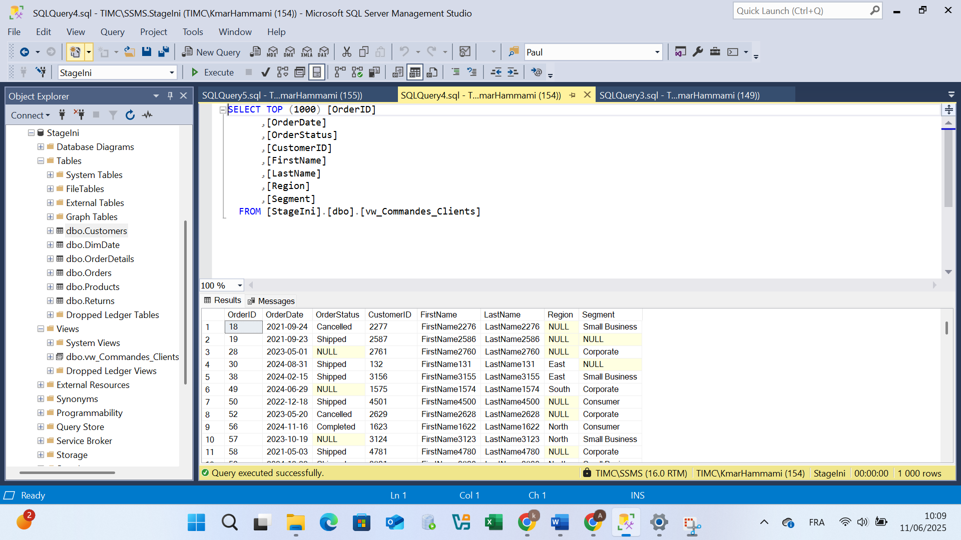
vw_Commandes_Dates : Pour tracer les ventes par mois ou date
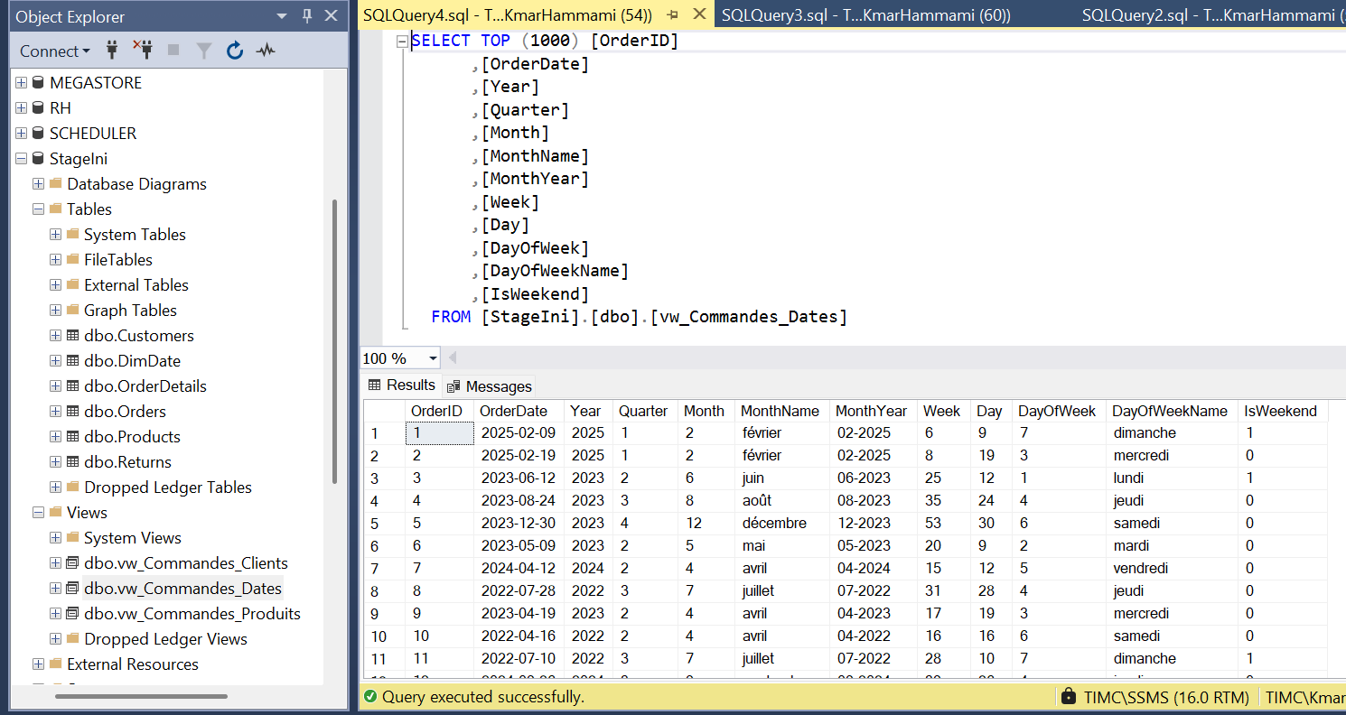
- Performance des produits

Tables concernées :
Orders → pour OrderID, OrderDate, etc.
OrderDetails → pour ProductID, Quantity, UnitPrice, Discount
Products → pour ProductName, Category, Cost, Stock
vw_Commandes_Produits :
Infos commande : OrderID, CustomerID, OrderDate, OrderStatus
Infos détail : ProductID, Quantity, UnitPrice, Discount
Infos produit : ProductName, Category, SubCategory, Cost, Price, StockQuantity
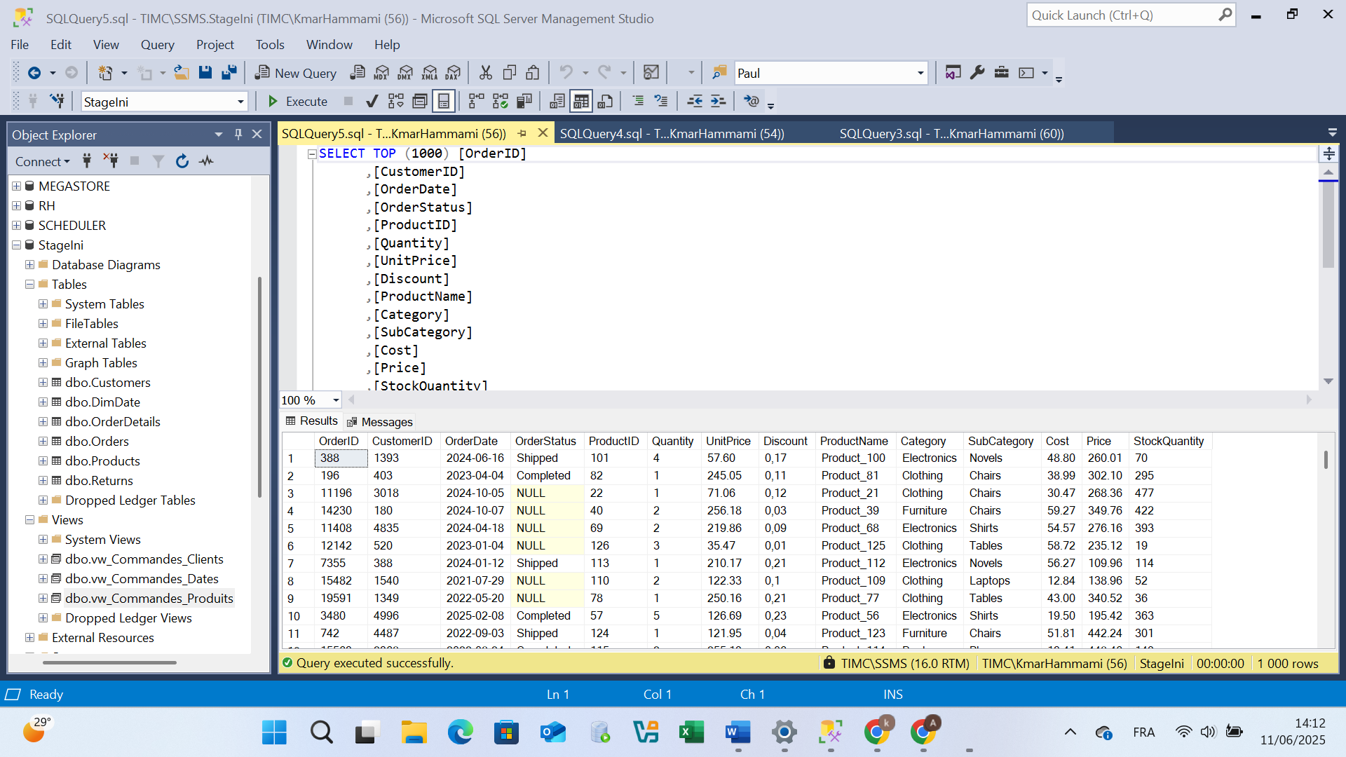
vw_Stock_Produit
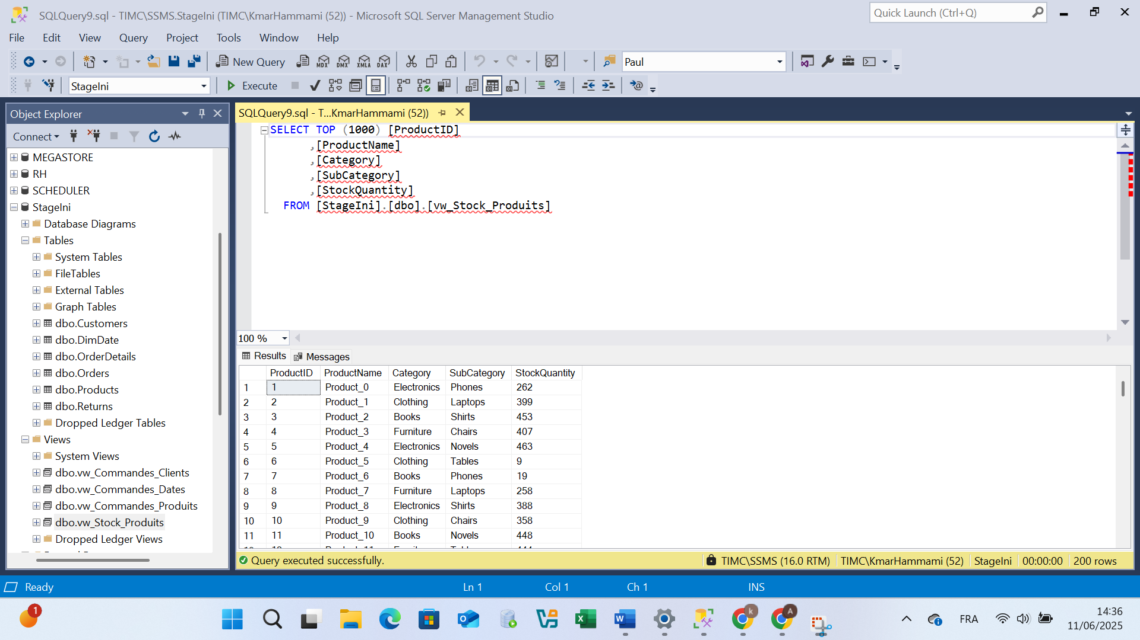
- Analyse des clients

vw_Commandes_Clients (déjà faite)

- Analyse des retours
Afficher pour chaque retour :
- Le produit retourné
- La raison du retour
- La quantité retournée
- L’identifiant de la commande
vw_Retours_Produits :
Cette vue permet d’analyser les produits retournés par les clients.
Elle combine les informations de la table Returns (raisons et dates de retour)
avec les détails des produits (nom, catégorie, sous-catégorie).
Elle est utilisée pour identifier les motifs fréquents de retour et évaluer les produits concernés.

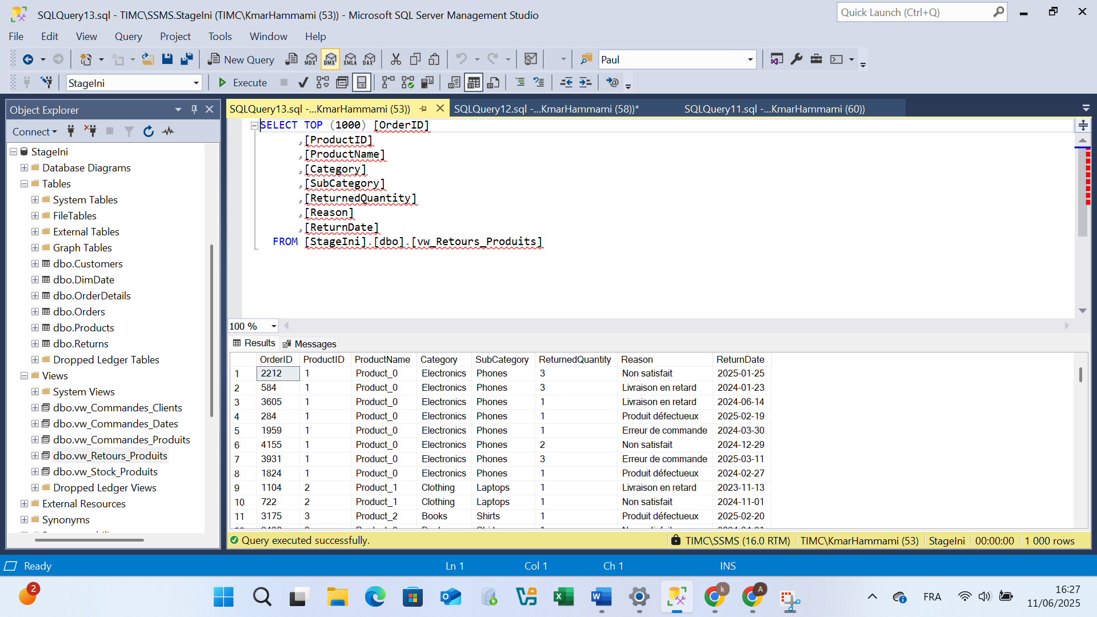
PROCEDURE STOCKEE
Lister les clients ayant passé des commandes annulées
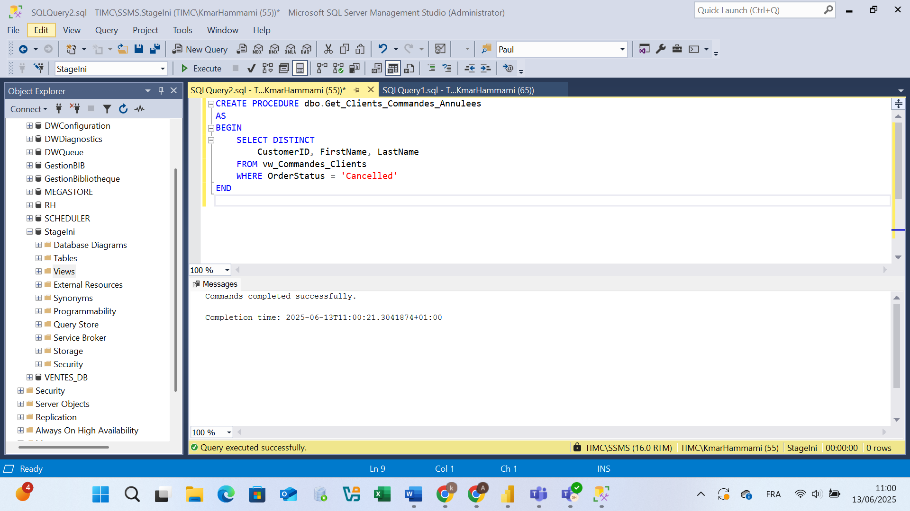
La liaison avec power BI
Server : TIMC\SSMS
Database : StageIni
SQL statement : EXEC dbo.Get_Clients_Commandes_Annulees
